GESTIÓN DE TALONARIO

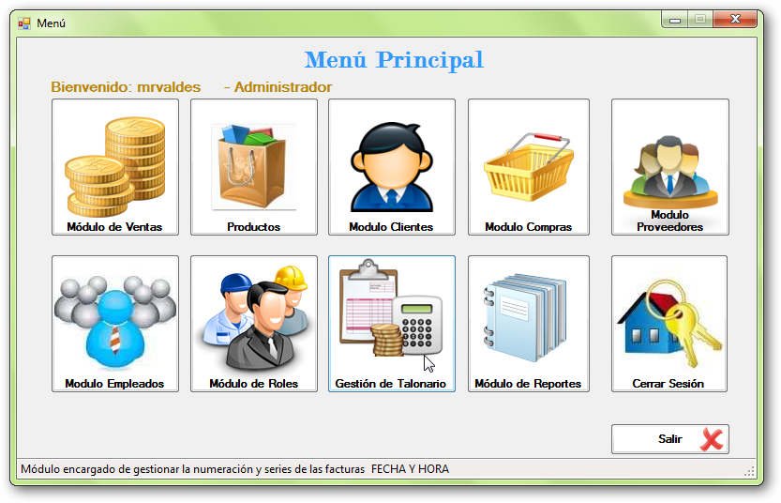

Para acceder al Módulo de Series, o Gestor de talonarios debe hacer click en la opción “Gestión de Talonario”

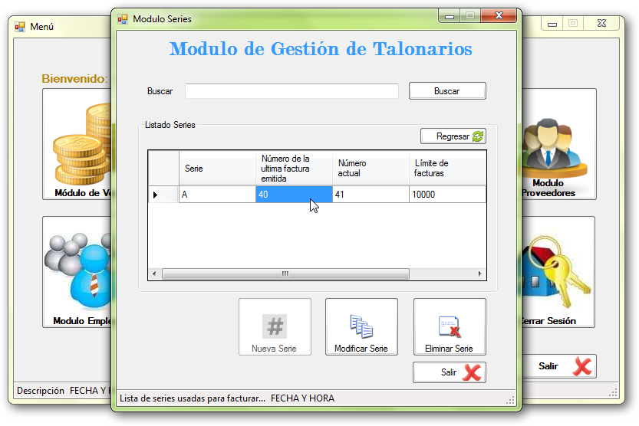

Botones de Opción

Listado

Búsqueda

Contiene las siguientes opciones:

* Búsqueda: En el cuadro de texto puede ingresar una serie en especial a buscar.
* Listar Series: Muestra la lista completa de todas las series disponibles para facturación
* Botones de acción
* Nueva Serie: Si se encuentra habilitado, puede crear una serie
* Modificar Serie: Permite la modificación de la serie que se encuentra seleccionada en el listado.
* Eliminar Serie: Desactiva la serie que está seleccionada en el listado.

**NUEVO NÚMERO DE SERIE**

Al iniciar el sistema por vez primera y cuando se termine una serie podrá generar un número de serie, ¡Únicamente en estos casos!

Proceda a presionar el botón “Nueva Serie”

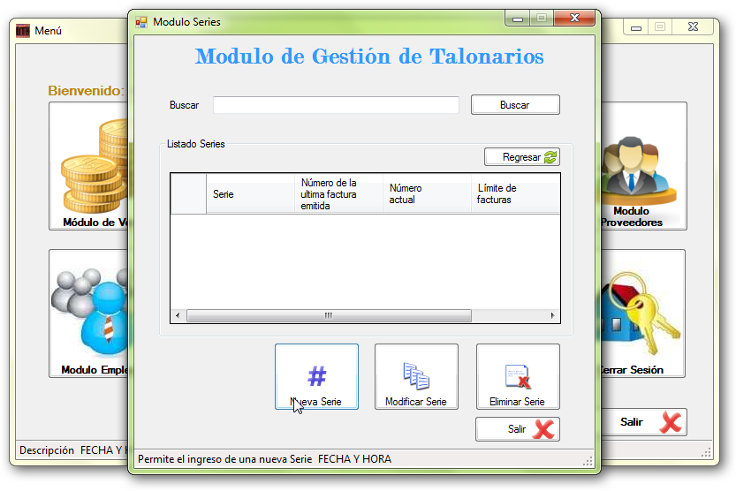

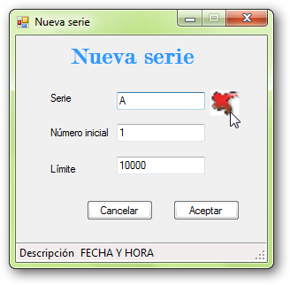

Debe ingresar un número de serie válido. Si no es así, se indicará con una marca roja.

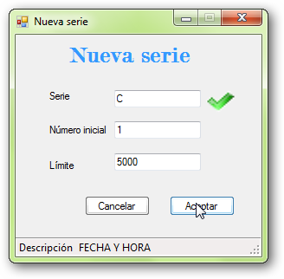

Si el código de la serie es correcto, se indicará con un símbolo verde y podrá proceder a facturar con ese código.



Debe completar los campos, porque sino no se podrá almacenar el código

**MODIFICAR SERIE**

Se procede a seleccionar la serie a modificar

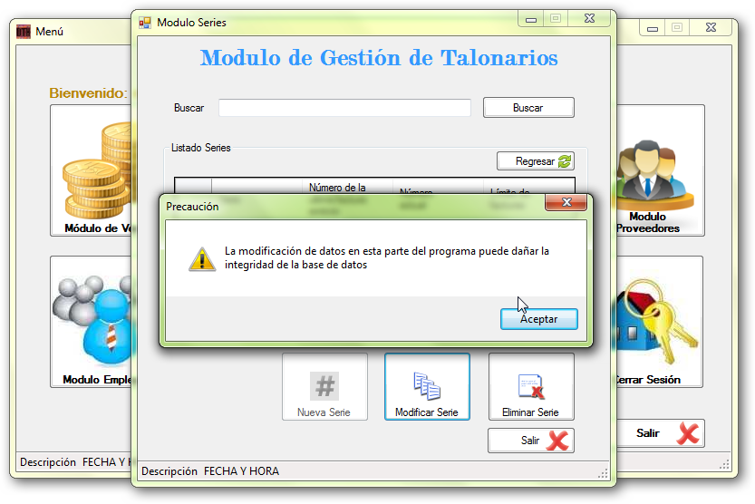

Muestra un mensaje de advertencia, que se debe modificar la serie con responsabilidad, pues podría generar errores inesperados.

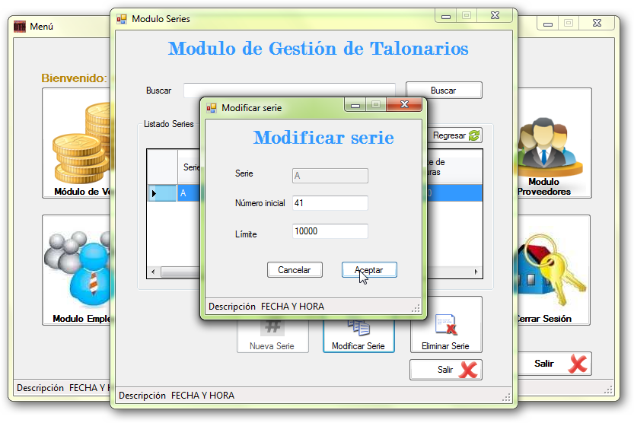

Serie: Nombre de la serie, aparecerá impreso en el número de factura

Número inicial: Es el número de la siguiente factura. NOTA: Alterar este número incorrectamente, puede generar graves problemas de integridad en la base de datos.

Límite: representa el número máximo al que llegará esa serie.

**ELIMINAR NÚMERO DE SERIE**

Se procede a seleccionar la serie a Eliminar…

Seguidamente le mostrará un mensaje de advertencia, si usted está completamente seguro de eliminar esa serie.

